河南科技学院2024-2025学年第二学期期终考试
院（系） ___________________ 专业_________________ 班级_____________ 姓名___________________ 准考证号________________________

……………………………………密……………………………………封………………………………………………线………………………………………
《数据分析与软件应用B》试题（A）

考试时间：共100分钟。
考试形式：闭卷（ ） 开卷（ √ ）（请在括号内划√）
适用班级：会计221-4，营销221-4，人资211-2，物流221-2，国贸221-4

注意事项：1.在试卷的标封处填写院（系）、专业、班级、姓名和准考证号。
2. 本试卷需A4演草纸（ ）张。[默认值为0张]

题号 | 一 | 二 | 三 | 四 | 五 | 六 | 合分人签字
分数 | 10 | 10 | 5 | 24 | 24 | 27
得分
项目背景：
A企业是一家食品企业，随着公司业务的发展，其现有的报表分析系统存在很多问题：没有企业级的数据仓库；现有的数据来源于不同的电商平台；报表的性能低，用户体验差。以上现状已经造成报表系统无法满足目前各个业务部门的发展需要，给IT部门带来巨大的压力。
该企业电商后台系统中已经积累大量的销售数据，已经导出为 Excel 文件，包含两个网络销售平台的销售明细、商品信息、顾客信息和会员信息数据。目前该企业目前电商运营情况不理想，没有达到预期目标，为进一步追踪原因，分析经营现状，需要利用 Power BI 对销售数据进行分析。
要求：1根据给出的“A公司销售数据”进行数据分析与处理，制作相应的可视化对象及报表；
2 按题号先后顺序回答试卷，一至三题的回答给出题目结果的截图；第四题的制作结果体现在一页报表上，注意报表标题和布局的设计；第五题回答在试卷答题纸上。
3 截图和报表要求打印在A4纸上；
4 最终提交打印截图、打印报表和试卷答题纸。

评卷人 | 得分
- 数据获取与整理：（共6小题，每小题3分，共18分）
1导入Excel表格中的数据；
2删除表格中的空行和重复项；
3把“A平台销售明细”表中的“商品编码”列的内容前面加SL；让“商品编码”与“B平台销售明细”表中的“商品编码”格式完全一致。
4删除“B平台销售明细”表中“支付方式”列中的所有空格；
5 将“商品信息”表中的“包装净重/g”列转换为“包装”和“净重/g”两列；
6新建“销售明细”表，合并“A平台销售明细”表和“B平台销售明细”表中的数据到“销售明细”表。

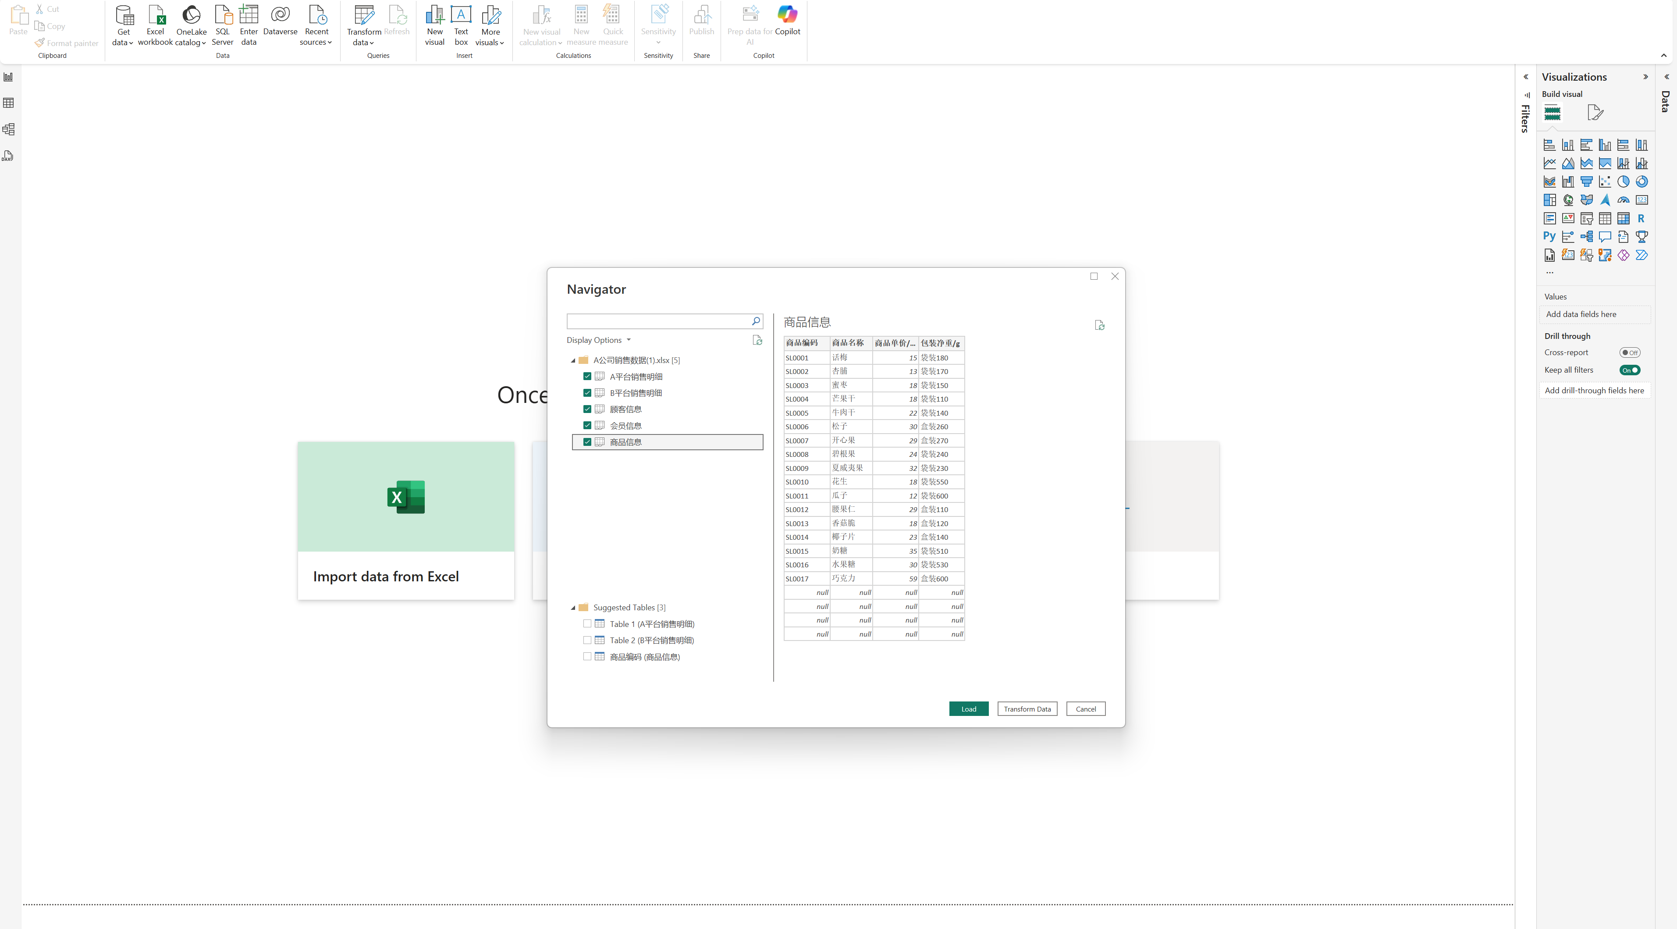
01 – 数据导入
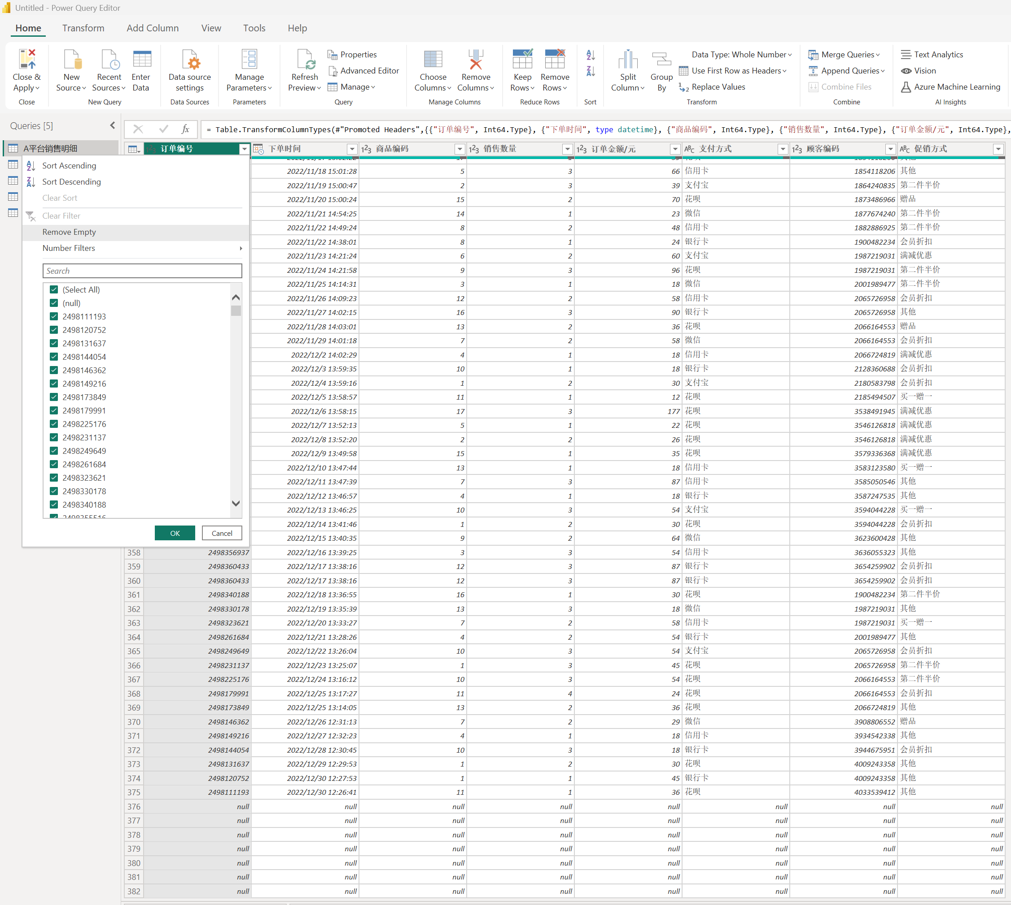
02 – 删除空行
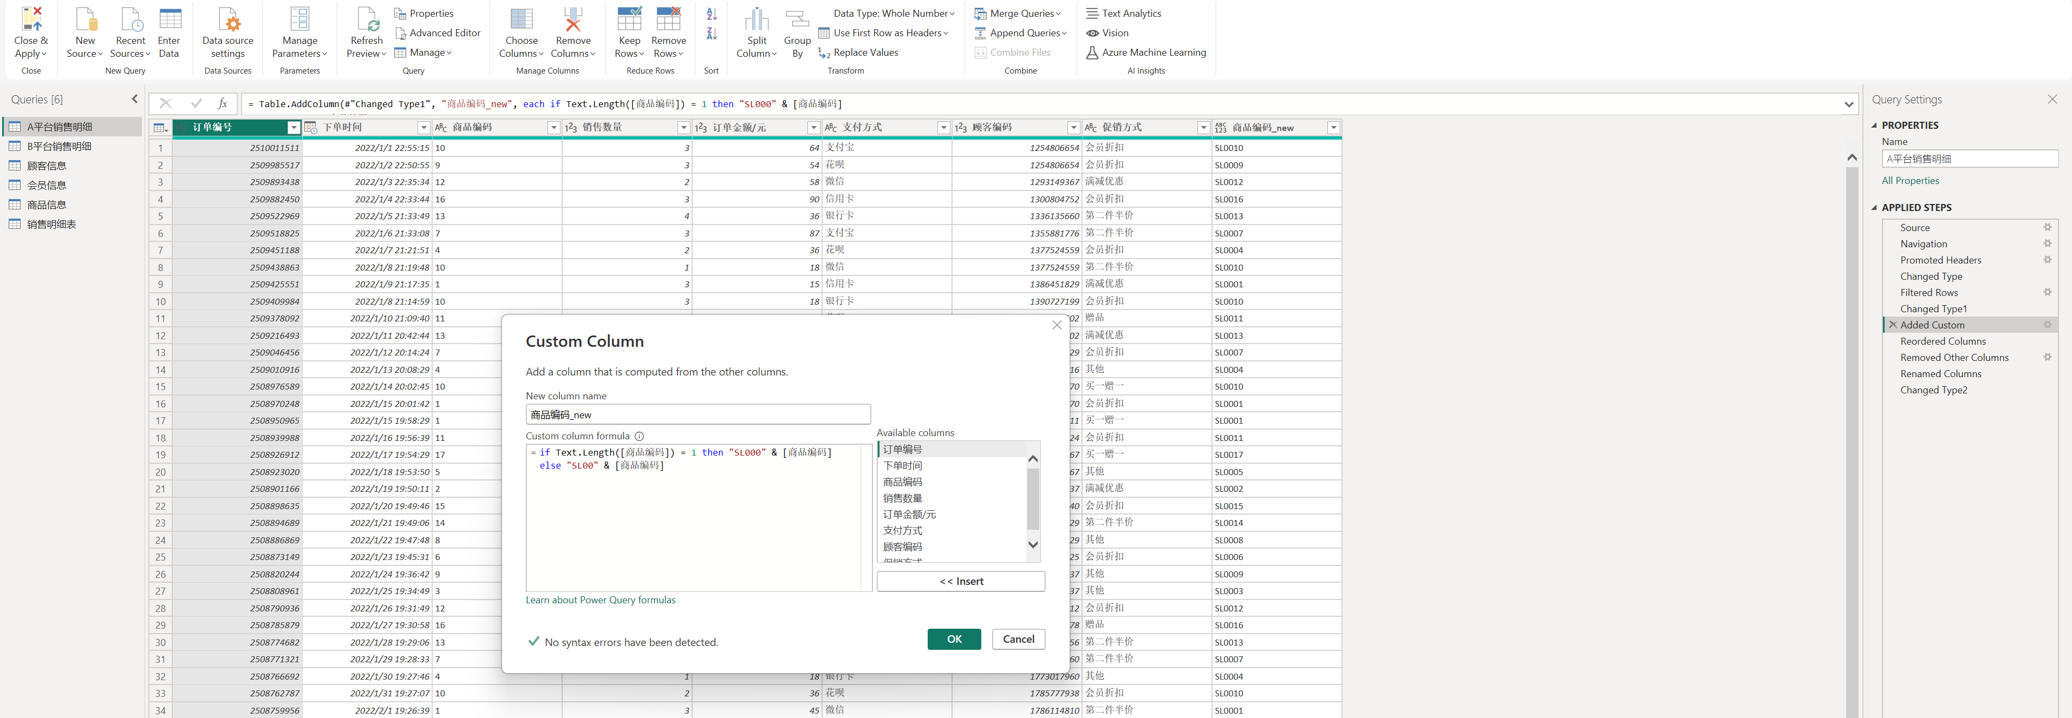
03 – 增加字段并修改“商品编码”数据格式
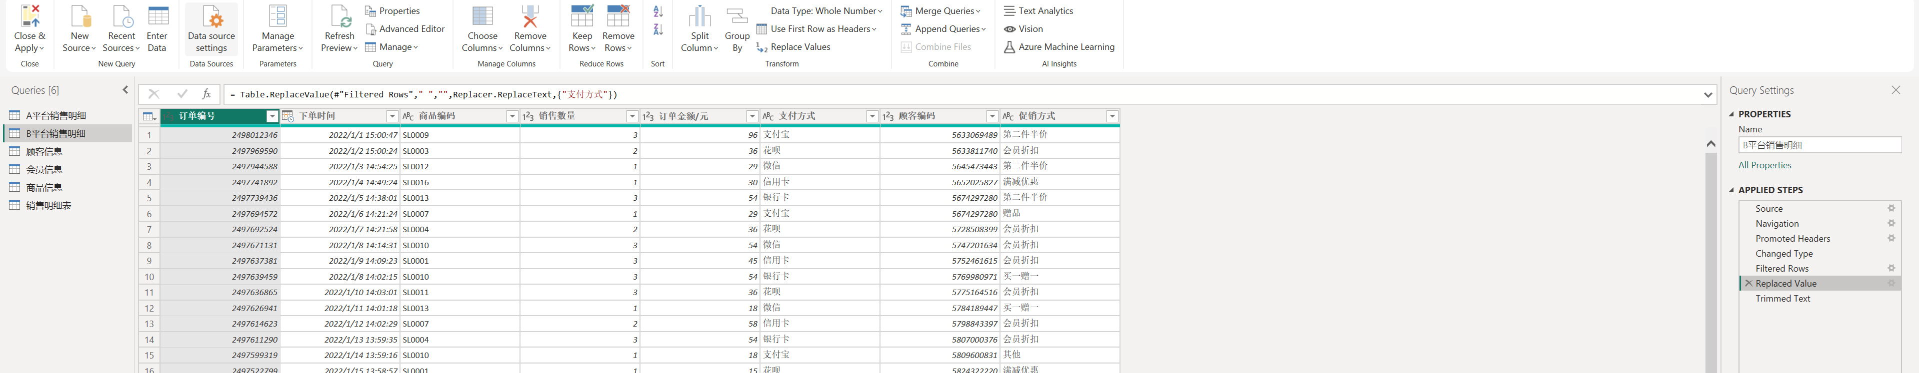
04 – Replace“支付方式”数据中的空格并Trim左右两边空格

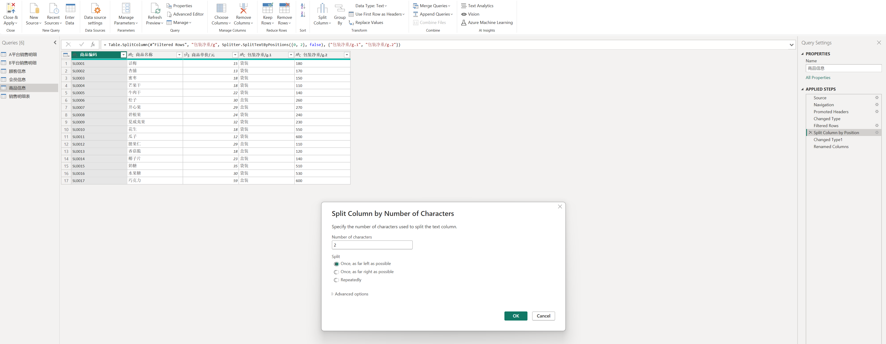
05 – Split“包装净重/g”字段，按前2位
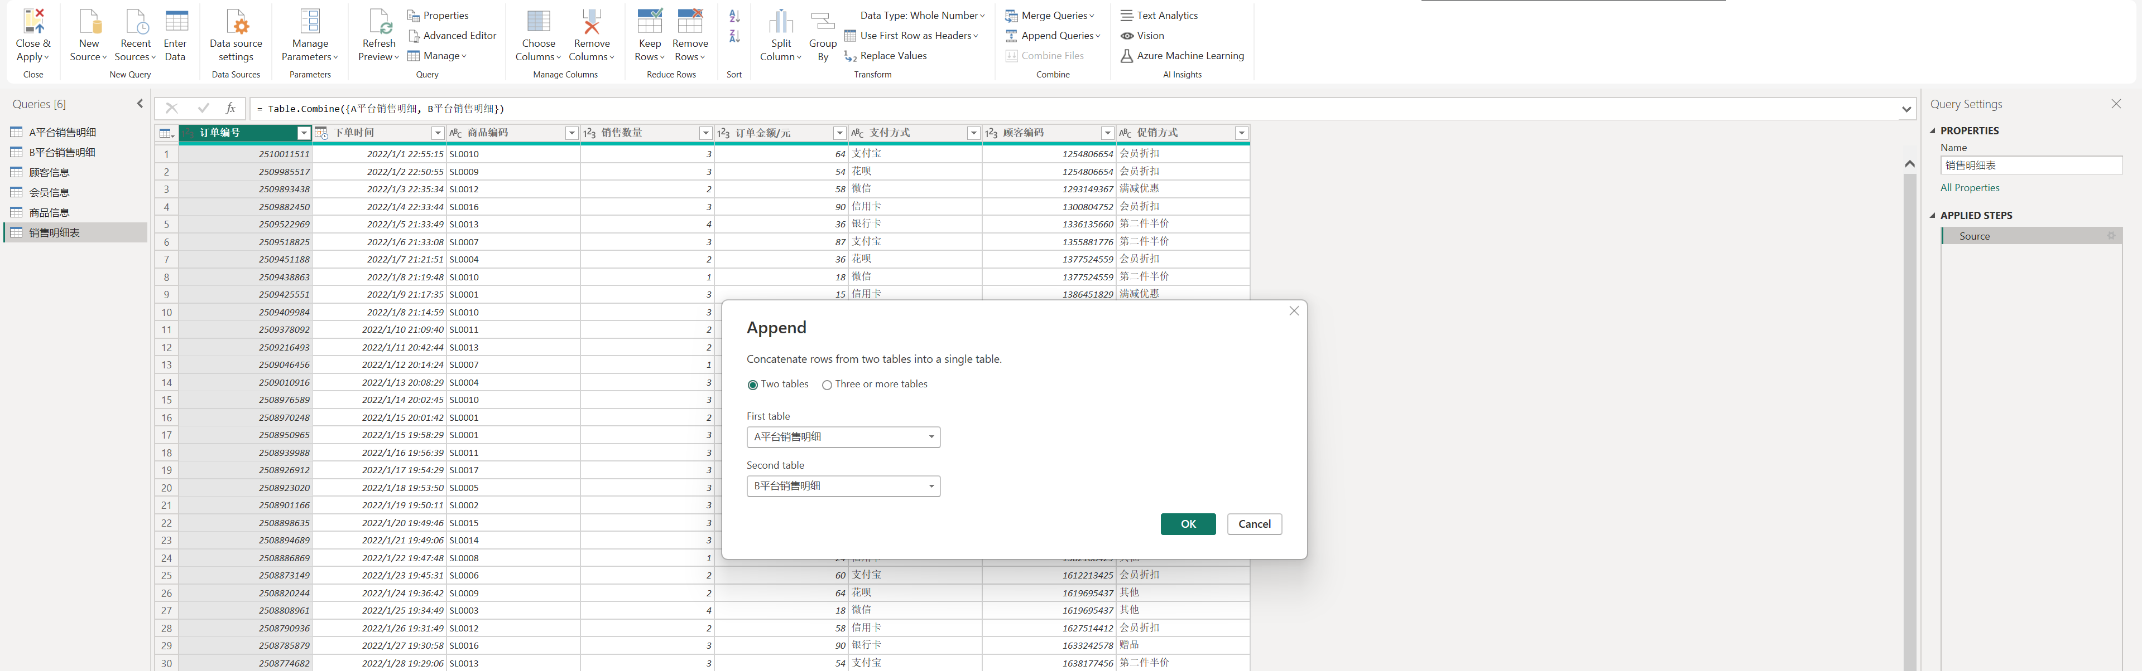
06 – Append B平台销售明细表到A平台销售明细表 as New

评卷人 | 得分
二、数据计算：（共5小题，共17分）
1 以“销售明细”表为基础，建立一个表名为“下半年销售明细”表。
注：建立表的DAX表达式中需运用FILTER（）函数。（5分）
下半年销售明细 = FILTER('销售明细表', MONTH('销售明细表'[下单时间]) >= 6)

2汇总下半年的订单量；（3分）
下半年订单量 = CALCULATE(COUNT('下半年销售明细'[订单编号]))

3汇总下半年的销售额；（3分）
下半年销售额 = CALCULATE(SUM('下半年销售明细'[订单金额/元]))

4 统计年龄40岁以下的女顾客个数；（3分）
小于40女顾客数量 = CALCULATE(DISTINCTCOUNT('下半年销售明细'[顾客编码]), FILTER('顾客信息', [性别] = "女" && [年龄] < 40))

5 汇总下半年的销售量。（3分）
下半年销售量 = CALCULATE(SUM('下半年销售明细'[销售数量]))

评卷人 | 得分
三、数据分类：（共10分）
在“商品信息”表中添加一个条件列（列名为商品等级），按照以下规则设置其中内容：
商品单价/元<=20时，输出：低价商品；
20<商品单价/元<=40时，输出：适价商品；
40<商品单价/元<=60时，输出：高价商品。

商品等级 =
SWITCH(
TRUE(),
'商品信息'[商品单价/元] <= 20, "低价商品",
'商品信息'[商品单价/元] > 20 && '商品信息'[商品单价/元] <= 40, "适价商品",
'商品信息'[商品单价/元] > 40 && '商品信息'[商品单价/元] <= 60, "高价商品"
)

评卷人 | 得分
- 销售分析报表制作：（共6小题，每题5分，共30分）
以建立的“下半年销售明细”表为基础，进行下列可视化对象的建立和报表（报表只包含一页）制作：
1卡片图：订单量情况、销量情况、销售额情况；
2折线和簇状柱形图：折线表示各月的销售数量，柱形图表示各月的订单金额；
3饼图：展示不同的促销方式的订单金额比例；
4簇状条形图：不同商品的订单金额及排名，按照订单金额从大到小排序；
5切片器：横向排列的地区/城市切片器；
6添加报表标题：A公司下半年销售分析报表。

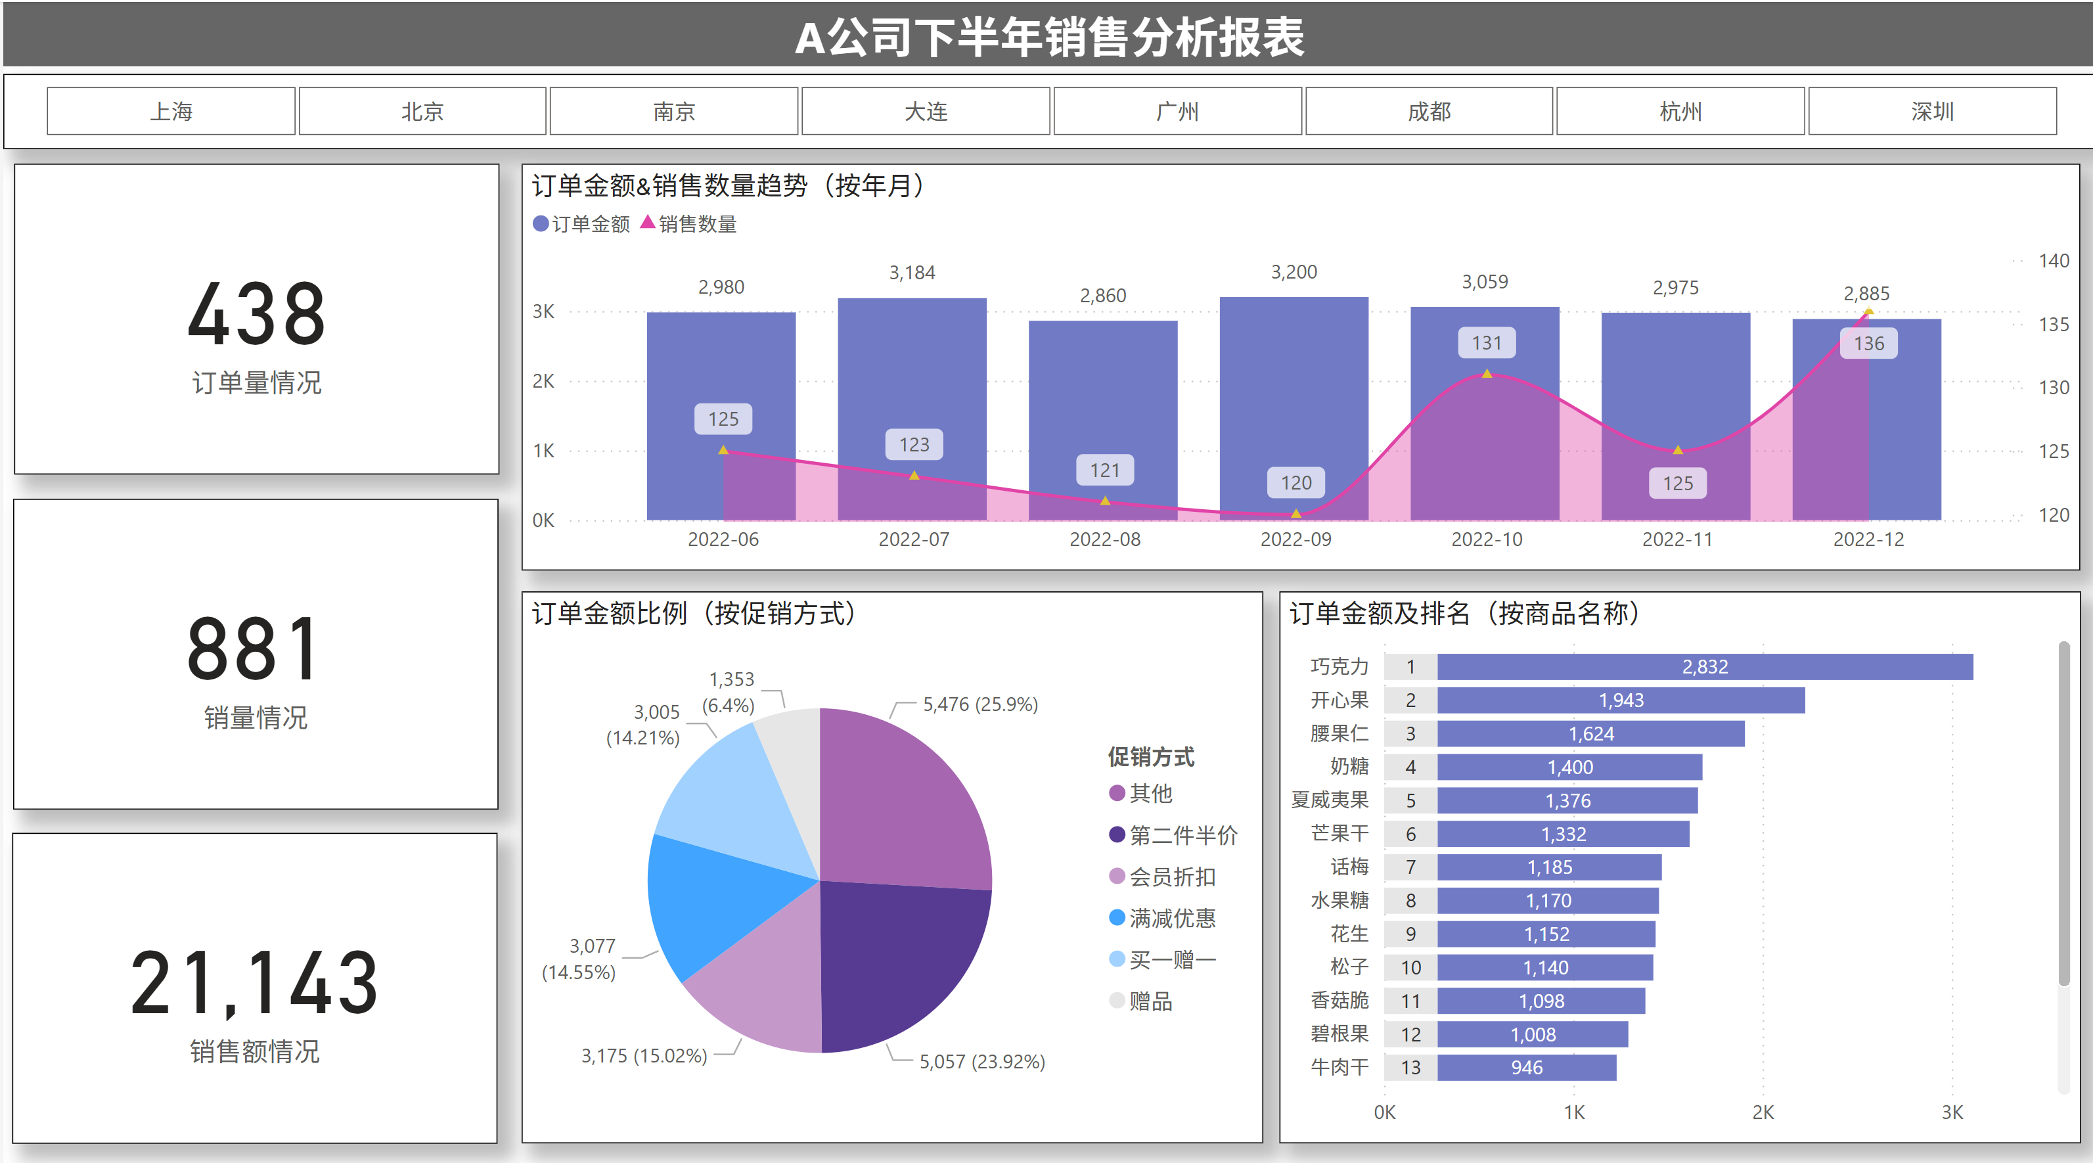

评卷人 | 得分
- 数据解读：（共25分）
根据所制作的销售分析报表，描述A公司的下半年销售发展现状，存在哪些问题，并提出相应的改进建议。

